|  |  |  |  |
| --- | --- | --- | --- |
| DOCENTE | JUAN CARLOS VIZCAINO APONTE | | |
| MATERIA | INFORMATICA | | |
| CURSO | SEGUNDO | FECHA ENTREGA | SEMANA 1 |

Correo: [josemartitecnologia@gmail.com](mailto:josemartitecnologia@gmail.com)

Utilizando la herramienta Paint dibuja un tablero de parques tal como el ejemplo a continuación.



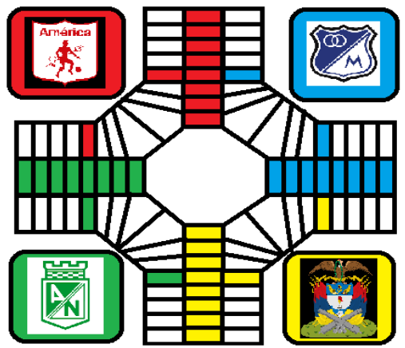

Debes tener muy presente el número de cuadros que hay entre seguro y seguro, así como las casillas de llegar a la meta.

Nota: Utiliza tu creatividad para crear tu propio tablero utilizando los colores y aditivos que más te llamen la atención.

